МІНІСТЕРСТВО ОСВІТИ І НАУКИ УКРАЇНИ
Чорноморський національний університет
імені Петра Могили
Факультет комп’ютерних наук
Кафедра інженерії програмного забезпечення

ЗВІТ
з лабораторної роботи № 10
«Одновимірні масиви»
Варіант № 20
Дисципліна «Основи програмування»
Спеціальність «Інженерія програмного забезпечення»
121–ЛР.10–109.22410920

Здобувач __________М. В. Парасіч
(підпис)
__12.11.2024 __
(дата)

Викладачка_____________А. В. Швед
(підпис)
_____________
(дата)

Миколаїв – 2024
Лабораторна робота №8
Тема роботи: Скласти програму розв’язку задачі у середовищі Visual Studio.
- Завдання: Скласти програму розв’язку задачі у середовищі Visual Studio.
- Сформувати лінійний масив цілих чисел:
а) за допомогою датчика випадкових чисел;
б) ввести масив вручну.
- Роздрукувати масив
- У масиві з n елементів знайти добуток позитивних елементів; визначити max за модулем елемент.
Розв’язання:

Завдання 4
#include <iostream>
#include <iomanip>
#include <windows.h>
#include <time.h>
#include <cmath>

using namespace std;

int main() {
int n;
cout << "Enter the size of the array: ";
cin >> n;

const int MAX_SIZE = 100;
int a[MAX_SIZE];
cout << "Enter the elements of the array:\n";
for (int i = 0; i < n; ++i) {
cin >> a[i];
}

cout << "Elements of the array:\n";
for (int i = 0; i < n; ++i) {
cout << a[i] << " ";
}
cout << endl;

int product = 1, max_abs = abs(arr[0]);
for (int i = 0; i < n; ++i) {
if (a[i] > 0) {
product *= a[i];
}
if (abs(a[i]) > max_abs) {
max_abs = abs(a[i]);
}
}

cout << "Product of positive elements: " << product << endl;
cout << "Maximum absolute value element: " << max_abs << endl;

return 0;
}

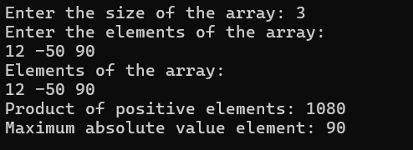
Рисунок 1- відлагодження програми

Завдання 2
#include <iostream>
#include <iomanip>
#include "windows.h"

using namespace std;

int main()
{
int m[7];
int i;
int n;
srand(time(NULL));
for (i = 0; i < 7; i++)
{
m[i] = rand() % 201 - 100;
cout << setw(10) << m[i];
}
cout << endl;
n = 0;
for (i = 0; i < 7; i++)
if (m[i] > 0)
n++;

cout << n << endl;
system("pause");
return 0;
}
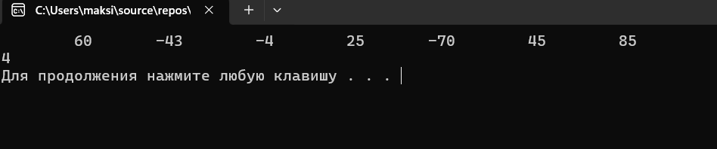
Рисунок 2- відлагодження програми

Завдання 2Б
#include <iostream>

using namespace std;

int main() {
int n;

cout << "Enter the size of the array: ";
cin >> n;

int a[10];

cout << "Enter the elements of the array:\n";
for (int i = 0; i < n; ++i) {
cin >> a[i];
}

cout << "The entered array is:\n";
for (int i = 0; i < n; ++i) {
cout << a[i] << " ";
}
cout << endl;

return 0;
}

Завдання 3
#include <iostream>

using namespace std;

int main() {
int a[] = { 10, 20, 30, 40, 50 };
int n = sizeof(a) / sizeof(a[0]);

cout << "Array elements:\n";
for (int i = 0; i < n; ++i) {
cout << a[i] << " ";
}
cout << endl;

return 0;
}
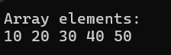
Рисунок 3-відлагодження програми
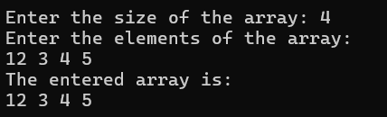
Рисунок 4- відлагодження програми

Висновок: сформували лінійний масив цілих чисел. За допомогою датчика випадкових чисел. Вводили масив вручну. Роздрукували масив. У масиві з n елементів знайшли добуток позитивних елементів; визначили max за модулем елемент.

